Не бойтесь уколов, Ребята!
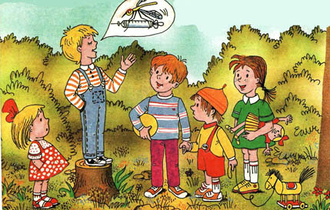

Однажды за завтраком Миша поперхнулся кусочком сухаря и закашлялся.
— Уж не простудился ли ты?— встревожилась мама.— Ведь нам надо идти в поликлинику, делать прививку, чтобы ты не болел. А если ребенок кашляет, прививку не делают.
— Точно не делают? — переспросил Миша.
— Конечно,— ответила мама.— Но у тебя ведь уже все прошло...
— Ничего не прошло! — захныкал Миша и стал изо всех сил кашлять так, что даже щеки покраснели и из глаз потекли слезы.
Миша как будто не был трусишкой. Он мог прыгнуть с высокой скамеечки, не боялся собак, потому что знал — если собаку не трогать, она не укусит, он спокойно оставался один в темной комнате, а вот уколов очень боялся. Потому и притворился больным...
Мама уложила Мишу в постель, измерила ему температуру.
— Странно,— сказала она.— Температура нормальная и горло не красное, а ты кашляешь.
Ладно, я пойду в поликлинику с Машей.
Как только они ушли, Миша мгновенно выздоровел и стал играть
о своими любимыми солдатиками.
Вернулась Маша очень скоро.
— Ну как, больно было?— спросил ее Миша.
— Только чуть-чуть,— ответила Маша,— одну секундочку. Комар и то больнее кусает...
— А я боюсь,— признался Миша.— Потому и кашляю...
— Эх ты! — покачала головой Маша.— Помнишь, мама рассказывала нам про дедушку, как он на фронте был ранен? У него кровь текла по руке, а он подавал снаряды. Как ты думаешь, ему было не больно?
Миша слушал ее, опустив голову. Ему стало очень стыдно. А Маша продолжала:
— Теперь мне сделали укол, и я не заболею, а вот ты заболеешь, и, чтобы тебя вылечить, придется сто уколов делать! Я буду гулять, а ты в постели лежать! Этого Миша уже совсем не мог вынести. Он пошел к маме и сказал:
— Я уже не болен. Пойдем делать прививку.
— Я так и думала,— улыбнулась мама.— Но сегодня уже поздно, придется с тобой завтра идти.
Мише сделали прививку, и он сам увидел, что укол ничуть не больнее комариного укуса. И, возвратившись домой, сказал всем ребятам во дворе: не бойтесь уколов!

